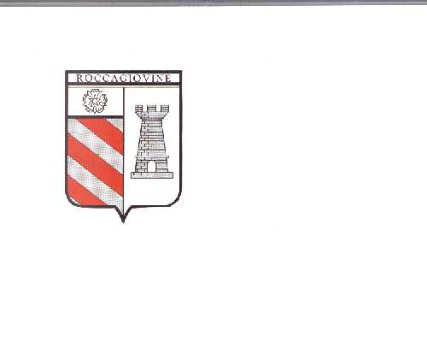

**AVVISO**

Il decreto interministeriale 28 novembre 2014, ha rimodulato l’applicazione dell’esenzione dall’IMU sui terreni agricoli, in attuazione di quanto previsto dall’art. 22, comma 2, del D.L. n. 66 del 2014. In particolare, il decreto stabilisce che sono esenti:

- i terreni agricoli dei comuni ubicati a un’altitudine di 601metri e oltre, individuati sulla base dell’”ELENCO DEI COMUNI ITALIANI” pubblicato sul sito *internet* dell’Istituto nazionale distatistica(ISTAT),http://www.istat.it/it/archivio/6789 , tenendo conto dell’altezza riportata nella colonna “Altitudine del centro (metri)”;

- i terreni agricoli posseduti da coltivatori diretti e imprenditori agricoli professionali, iscritti nella previdenza agricola, dei comuni ubicati a un’altitudine compresa fra 281 e 600 metri, individuati sulla base del medesimo elenco.

Si comunica che il Comune di Roccagiovine risulta nel Nuovo Elenco Istat compreso tra i 281 e 600 metri, pertanto, i contribuenti in possesso di Terreni agricoli ubicati nel territorio comunale sono tenuti a versare l’imposta IMU.

**SI PRECISA CHE CON DECRETO LEGGE N. 185 del 16 Dicembre 2014 (pubblicato sulla G.U. N. 291 DEL 16.12.2014) IL TERMINE PER IL VERSAMENTO IMU, DOVUTA SUI TERRENI AGRICOLI , RELATIVA ALL’ANNO 2014 ,**

**È STATO PROROGATO AL 26 GENNAIO 2015**

A norma del medesimo D.L. per il calcolo dell’imposta si applica l’aliquota di base del 7,6 per mille (0,76%) con il seguente Codice Tributo 3914

**N.B.:** Sono soggetti al versamento dell’IMU i possessori di terreni agricoli che non siano Coltivatori diretti o Imprenditori Agricoli Professionali di cui all’art. 1 del decreto legislativo n. 99 del 2004 , iscritti nella previdenza agricola. **Si precisa che sui terreni gravati da livello, il tributo è dovuto dal livellario.**

Roccagiovine, lì 23/12/2014

Il funzionario Responsabile Tributi

Rag. Tiziano Francucci

Via del Rio n. 1 - cap 00020 - P.I. 0216001009 – C.F. 86001850584 – Tel. 0774.498831 – Fax 0774.498979